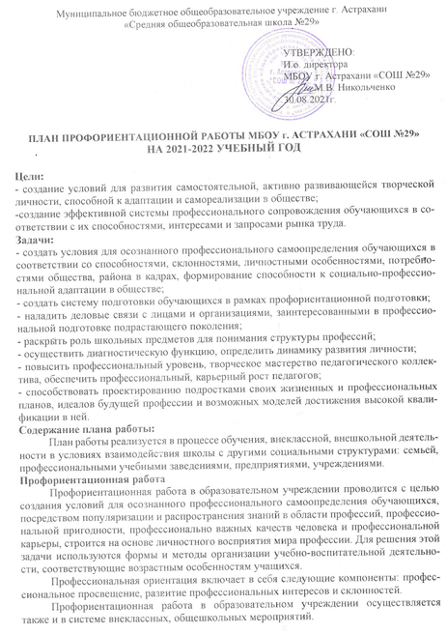

План работы по профориентации в школе на 2021 - 2022 учебный год
№ п/п | Название мероприятия | Сроки исполнения | Участники | Ответственные
Организационные мероприятия
1 | Изучение нормативно-правовых документов. Разработка плана профориентационной работы в школе на учебный год. | Август | Классные руководители | Заместитель директора по УВР
2 | Изучение методических рекомендаций по организации профориентационной работы среди обучающихся. | В течение указанного периода | Классные руководители | Заместитель директора по УВР, ответственный за профориентационную работу в ОУ
3 | Обновление уголков по профориентации в соответствии с рекомендациями | 1 четверть |  | Ответственный за профориентационную работу
4 | Отражение профориентационной работы в ОУ на школьном сайте | Постоянно |  | Ответственный за профориентационную работу в ОУ, ответственный за школьный сайт
5 | Участие в анкетировании учащихся 7,8-11 классов на предмет выявления профессий, пользующихся повышенным спросом «Билет в будущее», «Ключи к профессии» | Октябрь, февраль | Обуч-ся 7,8-11 классов | Педагог-психолог
6 | Использование в профориентационной работе Internet-ресурсов | В течение года |  | Ответственный за профориентационную работу
Работа с педагогическими кадрами
7 | Семинар-практикум для классных руководителей «Особенности профориентационной работы в школе. Цель-:обмен опытом | февраль | Педагоги | Ответственный за профориентационную работу
8 | Участие в профконсультациях для учителей по изучению личности школьника  «Изучение личностных особенностей и способностей обучающихся»  «Изучение склонностей и интересов»  «Изучение профессиональных намерений и планов обучающихся» | По графику | Педагоги | Школьный психолог
9 | Посещение открытых мероприятий по профориентации в ОУ, с целью обмена опытом | По графику | Педагоги | Зам. директора по УВР
Работа с родителями
10 | Проведение родительских собраний:  - для обучающихся 5-8 классов «Роль семьи в профессиональном самоопределении»;  -для учащихся 9-11 классов «Анализ рынка труда и востребованности профессий в регионе» | ежегодно | Родители | Ответственный за профориентационную работу в ОУ
11 | Проведение совместных родительских собраний с обучающимися 9 – 11 по профориентации «Выбор профессии – выбор будущего». | Ежегодно | Родители, обучающиеся. | Классные руководители 9 – 11 классов
12 | Проведение индивидуальных консультации с родителями по вопросу выбора обучающимися элективных курсов. | По факту обращения | Родители | Школьный педагог-психолог,
13 | Привлечение родителей к проведению классных часов | В течение года | Родители | Ответственный за профориентационную работу в ОУ
14 | День Профориентации для родителей и обучающихся 9 - 11 классов | март | Родители, обуч-ся | Администрация школы
Работа с обучающимися
15 | Провести диагностические методики среди обучающихся 9-11 классов с целью выявить у школьников особенности развития самооценки, профессиональную направленность, узнать о личных профессиональных планах. | Октябрь, январь | Обуч-ся 10-11 классов | Школьный педагог-психолог,
16 | Посещение обучающимися 9 и 11 классов выставки-ярмарки учебных мест «Абитуриент 2021», а также учреждений профессионального образования в Дни открытых дверей | По плану средних профессиональных учреждений | Обуч-ся 9, 11 классов | Администрация школы, классные руководители 9, 11 классов
17 | Анкетирование обучающихся 9-11 классов на предмет выявления профессий, пользующихся повышенным спросом у учащихся | По графику | Обуч-ся 9-11 классов | Школьный педагог-психолог
18 | День Профессиональной ориентации для обучающихся 8-9 классов | По графику | Обуч-ся 8-9 классов | Ответственный за профориентационную работу в ОУ
19 | Тренинги для обучающихся 8-11 классов | По графику | Обуч-ся 8-11 классов | Школьный педагог-психолог
20 | Проведение классных часов, диспутов, бесед «Правильный выбор профессии как первый шаг к построению карьеры». | По графику | Обучающиеся 9 – 11 классов | Классные руководители 9 – 11 классов
21 | Содействие временному трудоустройству обучающихся во время каникул (совместно с Центром занятости) | Май-август | Обуч-ся 8-11- классов | Зам. директора по УВР

